Srednja škola Biograd na Moru
Bilten
Regionalno natjecanje GASTRO 2014.

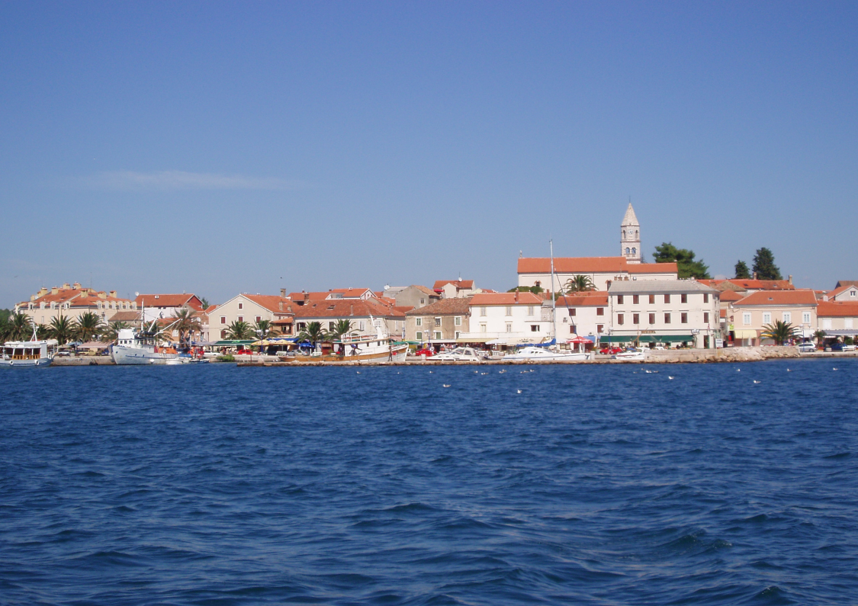

Biograd na Moru, veljača 2014.

REGIONALNO GASTRO NATJECANJE 2014. g.
BIOGRAD NA MORU

Biograd na Moru

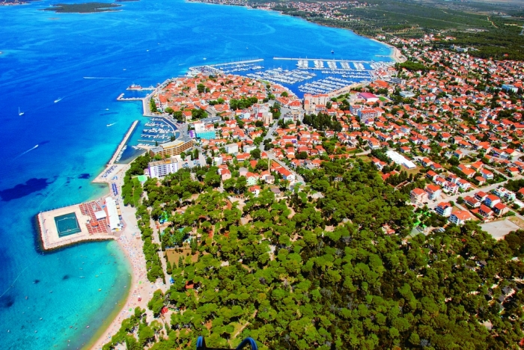 | Gledam, opet lipotom blista grad  Ka galeb bili na valu on plovi  Od vajkada hrvatskim se slovi  Kralj Tomislav i naš - Biograd  (iz pjesme “Biogradu” – Tomislav Kazija)

U trokutu između ilirskog Jadera, rimske Aserije i Krešimirova Šibenika, na vratima nacionalnog parka „Kornati“, u zagrljaju Pašmanskog kanala i Ravnih kotara, uz park prirode Vransko jezero, smješten je stolni, kraljevski i biskupijski grad Biograd.
Grad se prvi put spominje sredinom desetog stoljeća u djelu bizantskog cara i putopisca Konstantina Porfirogeneta, a bogata povijesno-kulturna baština čuva se u biogradskom Zavičajnom muzeju.
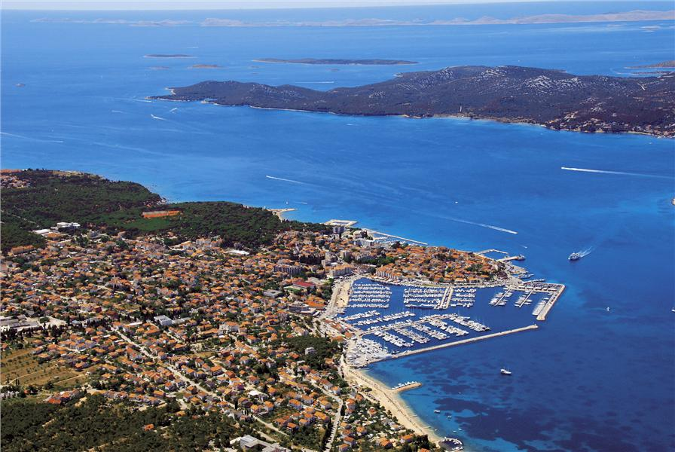
Ako želite više doznati o našem i vašem Biogradu, predlažemo da s nama napravite „đir po gradu“.
Od hotela „Ilirija“ i „Kornati“, obalom do Zavičajnog muzeja proći ćete pored reprezentativne zgrade Gradskog poglavarstva.
Idući prema trajektnom pristaništu Obalom kralja Petra Krešimira IV., u predivno uređenom perivoju, nailazimo na Zavičajni muzej. U muzeju je Zbirka potopljene galije, najsačuvanija i najatraktivnija zbirka ove vrste na Jadranu.
Odatle obalom dolazimo do trajektnog pristaništa. Idući dalje stižemo do autobusnog kolodvora, odnosno Trga hrvatskih velikana. U gradskom parku je crkvica Svetog Roka . Od Trga hrvatskih velikana uskom ulicom dolazimo do stolne crkve svete Stošije. U neposrednoj blizini ove crkve su ostaci biogradske katedrale. U Biogradu su boravili do 1125. godine benediktinci, a stolovao je i biogradski biskup. Dokaz tomu su ostaci muškog benediktinskog samostana svetog Ivana Krstitelja i ženskog samostana svetog Tome. Od autobusnog kolodvora Put Solina nalazi se mala crkvica svetog Ante.
Od Gradske tržnice put nas vodi do Osnovne škole Biograd u kojoj se školuje oko 650 učenika. Šetalištem kneza Branimira dolazimo do Narodnog sveučilišta, koji je s Gradskom knjižnicom i kinom žarište kulturno-zabavnog života grada.
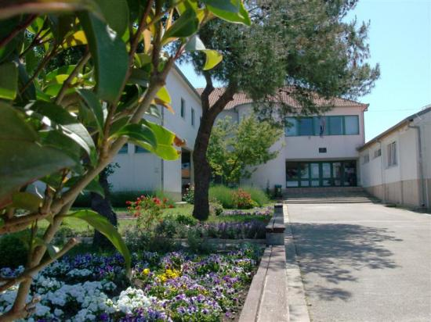
U Biogradu su dva važna gospodarska objekta: Dioničko društvo „Vrana“ u Jankolovici, smješteno na prometnici Biograd-Benkovac te Tvornica mreža koja se nalazi u Industrijskoj zoni. U Srednjoj školi Biograd na Moru, školuje se oko 330 učenika.
Biograd se nalazi u blizini Parka prirode Vransko jezero pa ćete vozeći se Jadranskom cestom prema Šibeniku s lijeve naići na to najveće jezero u Hrvatskoj, koje slatkovodnim ribičima i onima koji uživaju u jezerskom ugođaju, pruža izvanredne uvjete za odmor i rekreaciju.
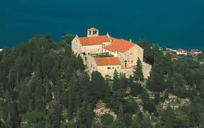
S Biogradske rive pruža se pogled prema Tkonu na otoku Pašmanu i prema cijelom otoku. Trajektnom linijom od Biograda do Tkona stiže se za desetak minuta.
Na ovom, jednom od kopnu najbližih otoka, nalaze se dva vrijedna kulturno – povijesna spomenika- Benediktinski samostan na otoku Čokovcu u Tkonu iz 1225. godine (na slici) i franjevački samostan Sv. Duje u Kraju, iz 1932. godine. Benediktinski samostan je poznat po Tkonskom raspelu, crkvi svetog Kuzme i Damjana, te po brojnim glagoljskim spomenicima. Franjevački samostan u Kraju plijeni pažnju posjetitelja sačuvanim klaustrom, vrijednom riznicom i bogatom knjižnicom.
Više o povijesti našega grada, ali i o povijesti Srednje škole Biograd na Moru možete doznati na stranicama škole: http://ss-biogradnamoru.skole.hr/

REGIONALNO GASTRO NATJECANJE 2014. g.
BIOGRAD NA MORU

HODOGRAM

20. veljače 2014. ČETVRTAK

- dolazak sudionika do 10:00h, smještaj u hotelu Kornati.

- od 10:00h do 12:00h - sala za sastanke hotela Adriatic: ispunjavanje obrazaca sa normativima i načinom pripreme za discipline: 1. Pripremanje menija 3. Pripremanje hladnog slanog izloška i 4. Pripremanje hladnoga slatkoga izloška te izrada meni karta za 2. disciplinu Posluživanje menija. Dogovor mentora i natjecatelja.

- od 13:00 h do 13:45 h - sastanak u prostorijama Srednje škole Biograd n/M za natjecatelje i mentore iz disciplina 6. Poslovanje recepcije hotela, 7. Poslovanje putničke agencije i 8. Predstavljanje turističkog odredišta - destinacije radi ždrijebanja redoslijeda natjecanja.

- Plan natjecanja: Tablica 1 na 6. stranici

- 19:15h- Svečano otvorenje natjecanja, hotel Adriatic.

- 20:00h- Svečana večera i druženje sudionika, hotel Kornati.

Tablica 1: Plan natjecanja za četvrtak 20. veljače 2014.

DISCIPLINA | POČETAK I TIJEK | PROSTOR | NAPOMENA
Pripremanje menija | 12:00h - 16:00h | Kuhinja hotela Adriatic | Natjecanje za 1. grupu od 4 natjecatelja.
Poslovanje recepcije hotela | 14:00h -19:00h | Srednja škola Biograd na Moru, recepcija hotela Adriatic | Natjecanje za svih 8 natjecatelja
Posluživanje menija | 14:30h - 17:45h | Restoran hotela Adriatic | Natjecanje za 1. grupu od 4. natjecatelja  Posluživanje menija od 18:00h - 19:00h
Poslovanje putničke agencije | 14:00h - 15:00  4. modul | Srednja škola Biograd na Moru | Natjecanje za svih 6 natjecatelja
Pripremanje hladnog slatkog izloška | 14:00h -18:00h | Kuhinja hotela Ilirija | Natjecanje za sve prijavljene natjecatelje
Pripremanje hladnog slanog izloška | 14:00h - 18:00h | Kuhinja hotela Ilirija | Natjecanje za sve prijavljene natjecatelje
Predstavljanje turističkog odredišta - destinacije | 14:00h - 18:00h | Srednja škola Biograd na Moru | Natjecanje za svih 9 natjecatelja

Od 12:00h – 14:00h – ručak za sve sudionike natjecanja
u hotelu Kornati

21. veljače 2014. PETAK

- od 7:00h – 8:00h- doručak svih sudionika u hotelu Kornati.

- od 13:00h-14:00h- ručak svih sudionika u hotelu Kornati.

Tablica 2: Plan natjecanja za petak 21. veljače 2014.

DISCIPLINA | POČETAK I TIJEK | PROSTOR | NAPOMENA
Pripremanje menija | 8:00h-12:00h  *14:00h-18:00h | Kuhinja hotela Adriatic | Natjecanje za 2. grupu od 5 natjecatelja.  * Početak natjecanja za treću grupu natjecatelja od 4 učenika.
Pripremanje hladnog slanog izloška | 8:00h -11:00h | Kuhinja hotela Ilirija | Natječu se svi prijavljeni natjecatelji.  Ocjenjivanje žirija u 16:00h u kuhinji hotela Ilirija .
Pripremanje hladnog slatkog izloška | 8:00h - 11:00h | Kuhinja hotela Ilirija | Natječu se svi prijavljeni natjecatelji.  Ocjenjivanje žirija u 16:00h u kuhinji hotela Ilirija.
Pripremanje barske mješavine | 8:00h - 17:00h | Šank hotela Adriatic | Natjecanje za grupu od 9 natjecatelja.
Poslovanje putničke agencije | 8:00h - 13:00h | Putnička agencija hotela Kornati | Natjecanje za grupu od 6 natjecatelja.
Predstavljanje turističkog odredišta - destinacije | 14:00h -18:00h | Srednja škola Biograd na Moru | Natječu se svi prijavljeni natjecatelji 9 članova.
Posluživanje menija | 10:30h – 13:45h  *16:30h -19:30h | Sala hotela Adriatic | Natjecanje za drugu grupu od 5 natjecatelja. Posluživanje menija od 12:00h-13:15h  * Početak natjecanja za treću grupu natjecatelja od 4 učenika. Posluživanje menija od 18:00h- 19:15h.

- od 20:00h - 20:45h - svečano zatvaranje prvenstva, proglašenje pobjednika u svim disciplinama, hotel Adriatic.

- od 20:45h - svečana večera u hotelu Kornati, za sve sudionike natjecanja.

22. 2.2014. SUBOTA

- Od 7:00h- 9:00h - doručak u hotelu Kornati , odjava i odlazak.

REGIONALNO GASTRO NATJECANJE 2014. g.
BIOGRAD NA MORU

I . REGIONALNO PROVEDBENO POVJERENSTVO
- Ivica Kero, predsjednik
- Inka Batur , članica
- Marin Banović, član
- Jakov Vulin, član

I I. PROSUDBENA POVJERENSTVA

1. DISCIPLINA ( PRIPREMANJE MENIJA )
- Ante Kulaš – predsjednik
- Marijana Zrilić – član
- Igor Smajić , član
Koordinator : Antonija Huljev

2. DISCIPLINA ( POSLUŽIVANJE MENIJA)
- Dalibor Smajić, predsjednik
- Mirko Klara, član
- Mirko Škovrlj, član
Koordinator: Zrinka Škara

3.DISCIPLINA (PRIPREMANJE HLADNOG SLANOG IZLOŠKA)
- Petar Pera, predsjednik
- Marko Perić, član
- Mirko Poljak , član
- Mišel Tokić, rezervni član

4.DISCIPLINA ( PRIPREMANJE HLADNOGA SLATKOG IZLOŠKA)
- Mirko Poljak , predsjednik
- Petar Pera,član
- Mišel Tokić, član
- Marko Perić, član
Koordinator: Zoran Brčić

5.DISCIPLINA ( PRIPREMANJE BARSKIH MJEŠAVINA)
- Slaven Desnica, predsjednik
- Damir Sakić, član
- Hrvoje Škara, član
Koordinator: Marta Cifrek- Kolarić

6.DISCIPLINA ( POSLOVANJE RECEPCIJE HOTELA)
- Ljiljana Peričić, predsjednik
- Bisreka Mikulić, član
- Nika Troskot, član
Koordinator: Davorka Demo

7.DISCIPLINA ( POSLOVANJE PUTNIČKE AGENCIJE)
- Marijana Prtenjača, predsjednik
- Nika Troskot, član
- Ljiljana Peričić, član
Koordinator: Biserka Mikulić

8.DISCIPLINA ( PREDSTAVLJANJE TURISTIČKG ODREDIŠTA - DESTINACIJE)
- Davorka Demo, predsjednik
- Božena Bašić Mikulić, član
- Nika Troskot, član
Koordinator: Kornelija Peraić
REGIONALNO GASTRO NATJECANJE 2014. g.
BIOGRAD NA MORU

POPIS NATJECATELJA I MENTORA PO ŠKOLAMA I DISCIPLINAMA

R.br. | Ime i prezime učenika - natjecatelja | Mentor | Naziv škole | Disciplina
1. | Matej Požarina | Ojdana Gačina, Damir Meštrov | Hotelijersko-turistička i ugostiteljska škola Zadar | PPA - 7. disciplina
2. | Marta Dumančić | Nada Grga | S.s.š. Blaž Jurjev Trogiranin, Trogir | PPA - 7. disciplina
3. | Marija Ravlić | Marko Maras | Srednja škola fra Andrije Kačića Miošića, Makarska | PPA - 7. disciplina
4. | Ana-Marija Tot | Nikša Grabovac, Nike Ljubmir | Turistička i ugostiteljska škola Dubrovnik | PPA - 7. disciplina
5. | Stilda Roguljić | Iris Tošić, Slaven Škrabić | Turističko-ugostiteljska škola Split | PPA - 7. disciplina
6. | Valentina Pranjić | Vladimira Cvitanović Čenić, Ante Nakić | Turističko-ugostiteljska škola Šibenik | PPA - 7. disciplina
7. | Helena Pletikosić | Meri Mustać, Zlatica Parać Belić | Hotelijersko-turistička i ugostiteljska škola Zadar | PRH- 6. disciplina
8. | Marija Šarić | Nada Grga | S.s.š. Blaž Jurjev Trogiranin, Trogir | PRH- 6. disciplina
9. | Nevena Skokandić | Antonio Jelaš | Srednja škola fra Andrije Kačića Miošića, Makarska | PRH- 6. disciplina
10. | Mila Vidulin | Sylvia Gojak | Srednja škola fra Andrije Kačića Miošića, Makarska | PRH- 6. disciplina
11. | Jelena Vladanović | Ivana Hodžić | Srednja škola Jure Kaštelan, Omiš | PRH- 6. disciplina
12. | Karlo Lonac | Nikša Grabovac, Ana Miletić | Turistička i ugostiteljska škola Dubrovnik | PRH- 6. disciplina
13. | Anette Klarić | Iris Tošić, Slaven Škrabić | Turističko-ugostiteljska škola Split | PRH- 6. disciplina
14. | Valerija Kičino | Vladimira Cvitanović Čenić, Anita Pajtić | Turističko-ugostiteljska škola Šibenik | PRH- 6. disciplina
15. | Marko Marinković | Zvjezdana Magaš | Hotelijersko-turistička i ugostiteljska škola Zadar | PM - 2. disciplina
16. | Antonio Mikulić | Andro Ban | Privatna srednja škola Wallner, Split | PM - 2. disciplina
17. | Danijela Galić | Mario Pavić | Srednja strukovna škola bana Josipa Jelačića, Sinj | PM - 2. disciplina
18. | Davorka Urlić | Divna Sulić | Srednja strukovna škola Makarska | PM - 2. disciplina
19. | Domagoj Manenica | Darka Marić | S.Š. Antun Matijašević - Karamaneo, Omiš | PM - 2. disciplina
20. | Ivan Prtenjača | Jakov Vulin | Srednja škola Biograd na Moru | PM - 2. disciplina
21. | Karlo Bogdanović | Vedran Bauk | Srednja škola Jure Kaštelan, Omiš | PM - 2. disciplina
22. | Dragan Marinković | Nikola Stanišić | Srednja škola Korčula | PM - 2. disciplina
23. | Srećko Mihaljević | Obrad Lalovac | Srednja škola Metković | PM - 2. disciplina
24. | Mario Mihaljević | Rade Nikoletić | Srednja škola Tin Ujević, Vrgorac | PM - 2. disciplina
25. | Rea Sarić | Ljiljana Prce | Turistička i ugostiteljska škola Dubrovnik | PM - 2. disciplina
26. | Antonio Tabula | Tomislav Nađfej | Turističko-ugostiteljska škola Split | PM - 2. disciplina
27. | Stipe Storić | Renata Polegubić-Vlaše | Turističko-ugostiteljska škola Šibenik | PM - 2. disciplina
28. | Marina Dabo | Melita Vidmar Cvitanović, Damir Meštrov | Hotelijersko-turistička i ugostiteljska škola Zadar | PTO - 8. disciplina
29. | Borna Treska | Azra Parčina-Rešić | S.s.š. Blaž Jurjev Trogiranin, Trogir | PTO - 8. disciplina
30. | Antonia Lukač | Marinela Bušelić | Srednja strukovna škola Makarska | PTO - 8. disciplina
31. | Matea Galić | Ana Vlahov | Srednja škola fra Andrije Kačića Miošića, Makarska | PTO - 8. disciplina
32. | Petra Čolak | Marko Maras | Srednja škola fra Andrije Kačića Miošića, Makarska | PTO - 8. disciplina
33. | Anita Jurić Arambašić | Hajdi Sorić | Srednja škola Jure Kaštelan, Omiš | PTO - 8. disciplina
34. | Božena Arnerić | Nedeljko Jančić, Hilarija Lozančić Benić | Turistička i ugostiteljska škola Dubrovnik | PTO - 8. disciplina
35. | Marija Vuković | Iris Tošić, Slaven Škrabić | Turističko-ugostiteljska škola Split | PTO - 8. disciplina
36. | Antonija Kardum | Jagoda Grbelja, Božena Bralić | Turističko-ugostiteljska škola Šibenik | PTO - 8. disciplina
37. | Krešimir Šćapec | Drago Sikirić | Hotelijersko-turistička i ugostiteljska škola Zadar | PBM- 5. disciplina
38. | Marko Filipović-Čugura | Mate Vrgoč | S.s.š. bana Josipa Jelačića, Sinj | PBM- 5. disciplina
39. | Mili Šerer | Ante Radman | Srednja strukovna škola Makarska | PBM- 5. disciplina
40. | Ivan Jurić | Vedran Bauk | Srednja škola Jure Kaštelan, Omiš | PBM- 5. disciplina
41. | Kristina Jurković | Obrad Lalovac | Srednja škola fra Andrije Kačića Miošića, Makarska | PBM- 5. disciplina
42. | Dražena Dropulić | Rade Nikoletić | Srednja škola Tin Ujević, Vrgorac | PBM- 5. disciplina
43. | Mario Boban | Luka Šimunović | Turistička i ugostiteljska škola Dubrovnik | PBM- 5. disciplina
44. | Ines Galić | Dario Žaja | Turističko-ugostiteljska škola Split | PBM- 5. disciplina
45. | Luka Knežević | Renata Polegubić-Vlaše | Turističko-ugostiteljska škola Šibenik | PBM- 5. disciplina
46. | Toni Alili | Renato Kraljev | Hotelijersko-turistička i ugostiteljska škola Zadar | PHS- 3. disciplina
47. | Ivan Glavak | Zdravko Hrgović | S.s.š. bana Josipa Jelačića, Sinj | PHS- 3. disciplina
48. | Nikola Majetić | Nikša Ivičević | Srednja strukovna škola Makarska | PHS- 3. disciplina
49. | Mario Grljušić | Maja Štrbić | Srednja škola fra Andrije Kačića Miošića, Makarska | PHS- 3. disciplina
50. | Ante Meter | Dušanka Pandža | Srednja škola Jure Kaštelan, Omiš | PHS- 3. disciplina
51. | Jelena Džeko | Dana Paponja | Srednja škola Metković | PHS- 3. disciplina
52. | Jurica Šimunović | Nataša Zmijarević | Srednja škola Tin Ujević,Vrgorac | PHS- 4. disciplina
53. | Željko Puljić | Pero Radulović | Turistička i ugostiteljska škola Dubrovnik | PHS- 4. disciplina
54. | Ivan Đuka | Frano Papić | Turističko-ugostiteljska škola Split | PHS- 4. disciplina
55. | Viktor Lapov Padovan | Ljiljana Burazer | Turističko-ugostiteljska škola Šibenik | PHS- 3. disciplina
56. | Paola Pinčić | Renato Kraljev | Hotelijersko-turistička i ugostiteljska škola Zadar | PHSI- 3. disc.
57. | Tatjana Jukić | Valentina Klisarić | S.s.š. kralja Zvonimira, Knin | PHSI- 3. disc.
58. | Erika Hauswitschka | Gabriela Vuković | Turistička i ugostiteljska škola Dubrovnik | PHSI- 3. disc.
59. | Ante Vuletić | Cvita Lolić | Turističko-ugostiteljska škola Split | PHSI- 3. disc.
60. | Dino Petrić | Renato Kraljev | Hotelijersko-turistička i ugostiteljska škola Zadar | PRM- 1. disciplina
61. | Filip Mihanović | Andro Ban | Privatna srednja škola Wallner, Split | PRM- 1. disciplina
62. | Marin Laco | Goran Batarelo | S.s.š. bana Josipa Jelačića, Sinj | PRM- 1. disciplina
63. | Nino Topić | Nikša Ivičević | Srednja strukovna škola Makarska | PRM- 1. disciplina
64. | Tea Sviličić | Stjepan Vetma | Srednja škola Antun Matijašević - Karamaneo, Vis | PRM- 1. disciplina
65. | Karmen Pribilović | Marin Banović | Srednja škola Biograd na Moru | PRM- 1. disciplina
66. | Marija Žižić-Gušo | Jasmin Čataković | Srednja škola Jure Kaštelan, Omiš | PRM- 1. disciplina
67. | Tea Galić | Ante Skokandić | Srednja škola Korčula | PRM- 1. disciplina
68. | Marin Mateljak | Markiša Majstorović | Srednja škola Metković | PRM- 1. disciplina
69. | Marko Grljušić | Nataša Zmijarević | Srednja škola Tin Ujević, Vrgorac | PRM- 1. disciplina
70. | Luka Džamarija | Marija Bazdan | Turistička i ugostiteljska škola Dubrovnik | PRM- 1. disciplina
71. | Ante Totić | Smiljka Ivakić | Turističko ugostiteljska škola Split | PRM- 1. disciplina
72. | Kristian Bačelić | Biserka Šmit | Turističko-ugostiteljska škola Šibenik | PRM- 1. disciplina

REGIONALNO GASTRO NATJECANJE 2014. g.
BIOGRAD NA MORU

ZAHVALA

Zahvaljujemo svim sponzorima koji su podržali organizaciju ovog regionalnog natjecanja, posebno Iliriji d.d. koja nam je velikodušno izašla u susret i omogućila održavanje natjecanja. Gastro 2014. podržali su:
- Ilirija d.d. http://www.ilirijabiograd.com/
- Grad Biograd na Moru http://www.biogradnamoru.hr/
- Turistička zajednica grada Biograda na Moru http://www.tzg-biograd.hr/
- Bure d.o.o. http://www.bure.hr/
- Cromaris http://cromaris.hr/
- Dalmar d.o.o.
- Vina Karaba
- MASVIN - Poljoprivredna zadruga Maslina i vino
http://www.masvin-polaca.hr/
- Udruženje obrtnika Biograd
- Cvjećarnica Gloria
- Lantana d.o.o.

Svim sudionicima želimo ugodan boravak, a natjecateljima i njihovim mentorima puno uspjeha na natjecanju.

Dobrodošli!

Discipline: PPA - Poslovanje putničke agencije, PRH - Poslovanje recepcije hotela, PM - Posluživanje menija, PTO - Predstavljanje turističkog odredišta - destinacije, PBM - Pripremanje barskih mješavina, PHS - Pripremanje hladnog slanog izloška, PHSI - Pripremanje hladnog slatkog izloška, PRM - Pripremanje menija

